財團法人罕見疾病基金會
98年度南區罕見疾病志工培訓簡章
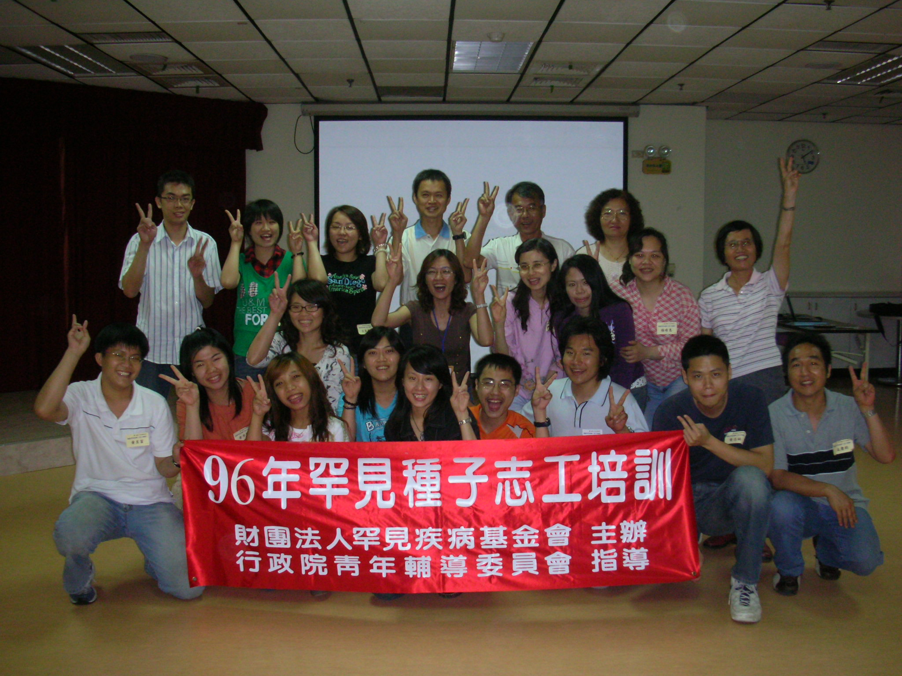

您有滿腔熱忱卻不知如何發揮嗎？
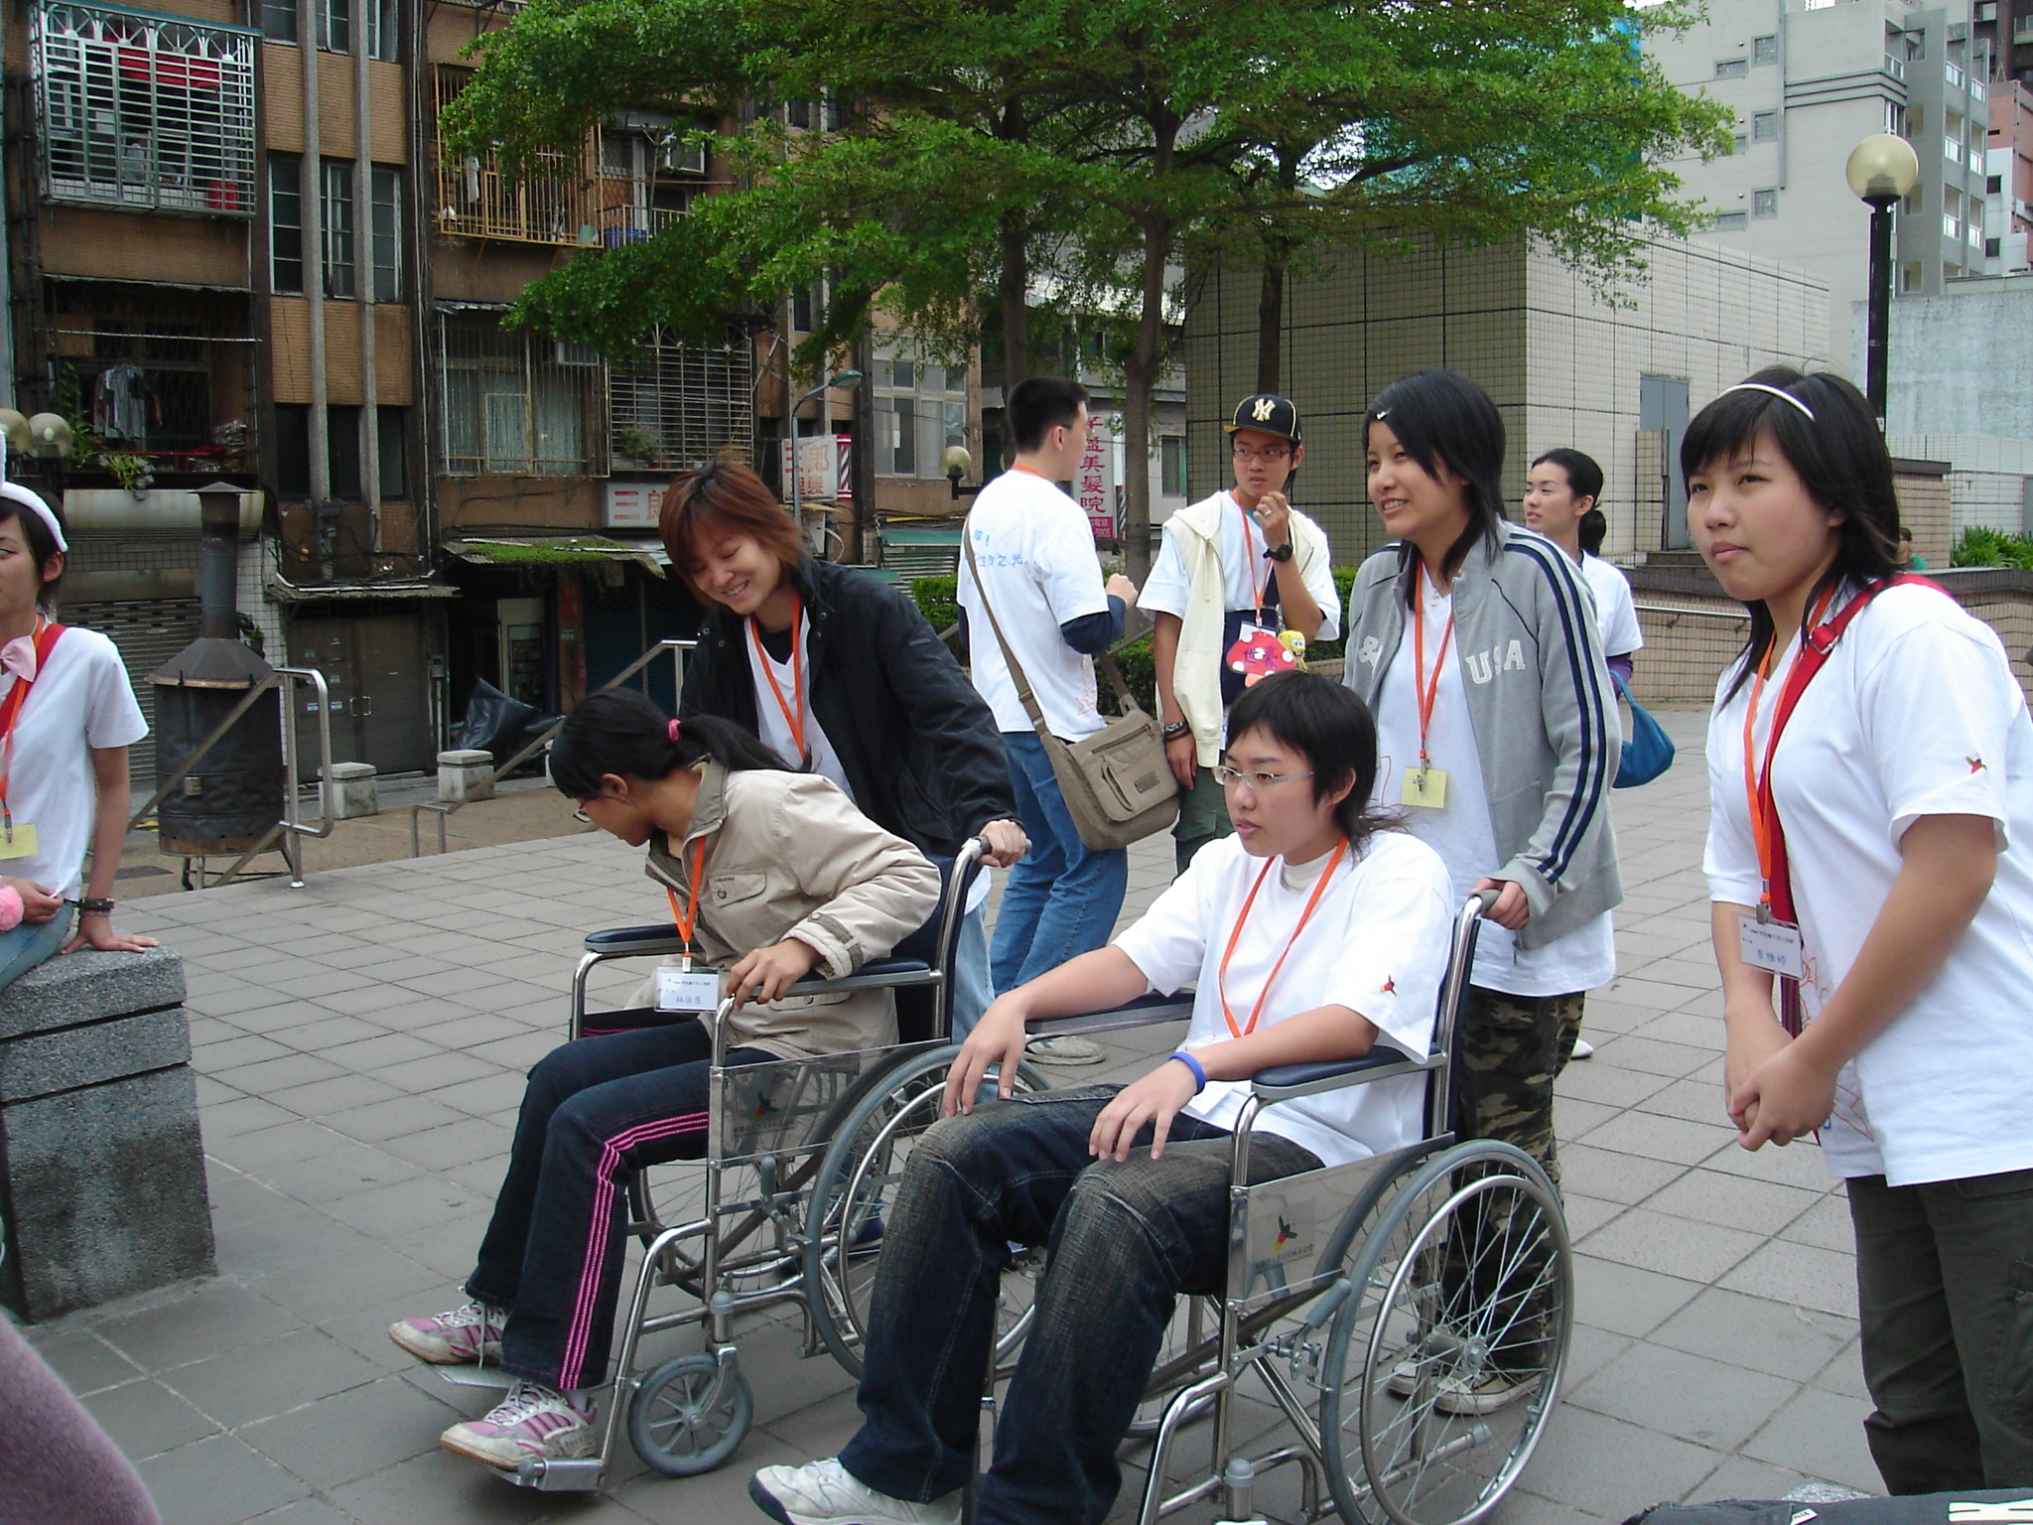
您想體驗助人為快樂之本的精神嗎？
歡迎您來加入我們的志工行列！

本會南部辦事處為落實罕病病友之直接服務，需要更多熱心的志工參與。只要您懷抱著一顆助人的心，都歡迎您來參加！

◎主辦單位：財團法人罕見疾病基金會
◎活動時間：98年6月14日（星期日）am9:00~pm5:00
◎活動地點：高雄市政府社會局無障礙之家2樓簡報室(高雄市前鎮區翠亨北路392號)
◎報名方式：請利用所附之報名表，填妥後傳真至(07)229-9095或
e-mail:ps08@tfrd.org.tw報名
◎報名期限：即日起至5月22日止
◎聯絡窗口：(07)229-8311轉11洽本會南部辦事處黃文文副主任

【志工培訓課程表】

時間 | 主題 | 內容
08:30-09:00 | 學員早點名 | 報到
09:00-09:30 | 初次相見歡 | 團體動力遊戲，互相介紹
09:30-10:10 | 認識本會  建立種子使命 | 基金會發展脈絡與服務現況  志工制度說明
10:10-10:50 | 罕見疾病醫療工作坊 | 罕見疾病醫療概念介紹
10:50-11:20 | 罕見疾病服務工作坊I | 服務身心障礙者之基本知能
11:20-11:50 | 服務的感動與體驗 | 病友接受服務之心情分享
11:50-13:00 | 午餐 | 各組自由活動及狀況劇討論
13:00-13:50 | 身障者的椅靠 | 移動式輔具的操作與示範
13:50-15:40 | 無障礙服務體驗 | 身心障礙生活體驗 & 競賽
15:40-16:10 | 罕見疾病服務工作坊II | 服務模擬與訓練(短劇實作體驗)
16:10-17:00 | 薪火相傳 | 志願服務內容介紹  志工經驗交流  頒發實習志工名牌
（*表列課程為暫定，報名通過後將會另行通知）

財團法人罕見疾病基金會
98年度南區罕見疾病志工培訓報名表
姓 名： | 性別：□男 □女 | 生日： 年 月 日
住家電話： | 手機： | 飲食：□葷 □素
電子信箱： | 身分別：□病友家屬□病友□一般民眾
通訊地址：

在學狀況：□ 畢業 □在學
畢業/就讀學校：□研究所□大專□高中職□國初中□小學 (校系所： )
就業狀況：□未就業 □就業中，服務單位：
職稱：

此報名表可至本會網站http://www.tfrd.org.tw最新消息區下載
報名表填妥後請傳真至(07)229-9095或e-mail:ps08@tfrd.org.tw報名

高雄市無障礙之家 場地位置
高雄市前鎮區翠亨北路392號 07-8151500
公車：可搭乘 12、15、25、37、69、78、201、301路、機場幹線公車，再
‧‧‧步行至無障礙之家
捷運：可搭乘高雄捷運至R6站(凱旋站)下車，再步行至無障礙之家
